平成３０年８月２０日
｝
市 連
地区連 各事務局長殿
高体連
神奈川県空手道連盟
理事長 市川 文一
神奈川県空手道連盟・技術委員会
審判部会長 佐藤 秀喜
（ 公 印 省 略 ）

新・男性用審判ズボン販売について（通知）

表記の件について、財団法人全日本空手道連盟より通知があり男性用ズボンの販売方法が変更になりました。
貴連盟所属の会員への周知をお願い致します。
各要項を留意の上、申し込みをしてください。

記
≪ 男性用審判員ズボン ≫
１、販売開始：平成３０年８月３日（金）
２、申し込み方法：下記参照
３、価格（１本）：12,500円
４、注文単位：1本～
５、取り扱い業者：株式会社 佐田

※ 注文方法 ※
① 各人において株式会社佐田（最寄り店舗）にて採寸
② 採寸後、所定の「男性用審判員ズボン」申込ご案内を全空連に送付
③ 全空連より請求書が届き次第、お支払い
④ 採寸から約一か月半後、商品お届け

株式会社 佐田 ホームページ http://www.ordersuit.info/
フリーダイヤル 0120-351-298

以上本件に関するお問い合わせ
〒233-0003
横浜市港南区港南２－２０－３４－１０４
技術委員会 審判部会 事務長 高松 景子
℡ 080-5502-0689
（公財）全日本空手道連盟 宛
（ＦＡＸ ： 03-5534-1952）

送信日（ ）年（ ）月（ ）日

『男性用審判員ズボン』申込ご案内
① 各人において、株式会社佐田の最寄り店舗にて採寸を行ってください。
各店舗検索は…
- 別紙地図あり（横浜ショールーム、川崎ショールーム）
- ホームページ http://www.ordersuit.info/
- フリーダイヤル（0120-351-298）
※採寸の際に「全日本空手道連盟の審判員ズボン」とお伝えください。

②採寸後、下記空欄をご記入の上、全日本空手道連盟 事務局までお送りください。
採寸店舗
注文本数 | 本（￥12,500/1本）
全空連 会員番号
氏 名
住所（送付先） | 〒
電話番号
・郵送先 ： 〒135-0053
東京都江東区辰巳1-1-20 日本空手道会館
公益財団法人 全日本空手道連盟 宛
・ＦＡＸ ： 03-5534-1952

③全空連より請求書をお送りしますので、書面受領後２週間以内にご入金をお願いします

④採寸から約１か月半後、商品お届けとなります

以上、ご注文からお届けまでの手順です。ご注文ありがとうございました。
お問い合わせ先 ： 全日本空手道連盟 総務課 電話03-5534-1951
横浜ショールーム
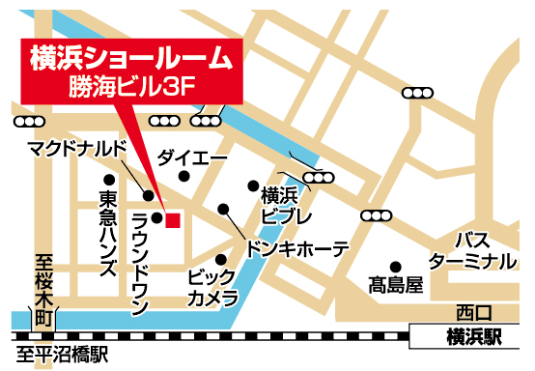
住 所 ： 〒220-0005 横浜市西区南幸2-8-18 勝海ビル3Ｆ
Ｔ Ｅ Ｌ ： 045-316-5870
Ｆ Ａ Ｘ ： 045-316-5870
営 業 時 間 ：10：00～19：00
定 休 日 ：水曜日（祝祭日を除く）

- JR線・京急線・東横線・みなとみらい線・ ③みなみさいわい橋を渡り直進
相鉄線の横浜駅みなみ西口より徒歩5分
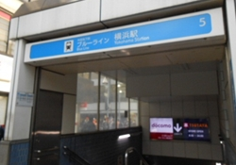
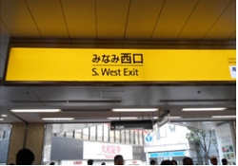
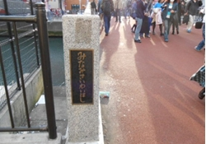

ブルーライン5番出口より徒歩5分 ④ビックカメラを左手に直進

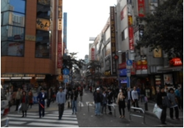

②横浜駅JOINUSを背に大和証券を左手に ⑤右にダイエーが見えると5差路になります
見てこちらの路地(パルナードSt)を直進 こちらのお花屋さんの隣のビルの3Fです
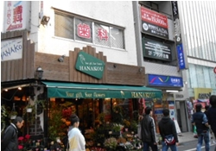
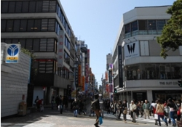

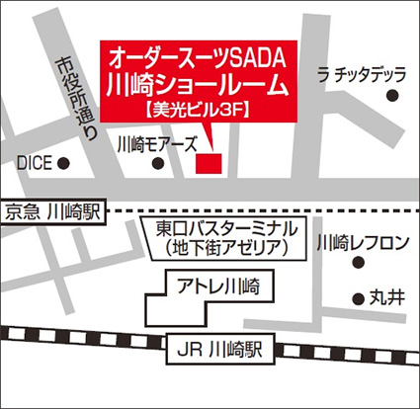
川崎ショールーム
住 所 ： 〒210-0007
川崎市川崎区駅前本町5番地1
Ｔ Ｅ Ｌ ： 044-211-5255
Ｆ Ａ Ｘ ： 044-211-5255
営 業 時 間 ：10：00～19：00
定 休 日 ：火曜日（祝祭日を除く）

①JR川崎駅東口から徒歩2分 ④仲見世通入口左側の美光ビル3Fに
当店がございます
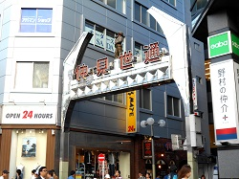
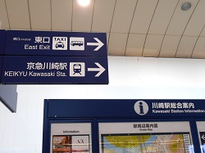

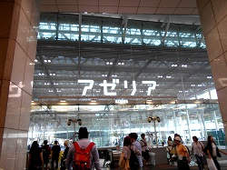

②東口をアゼリア方面へ出て ⑤ビル1F、HUB右の入口奥にエレベーターが
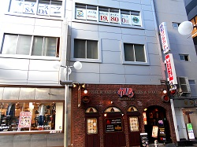
ございます

③ロータリー正面の信号を仲見世通の方へ渡る
